**Операторы цикла**

Цикл — это последовательность каких-либо действий, которая может повторяться многократно.

В цикле всегда выделяют:

тело цикла — это те действия, что многократно повторяются;

управляющую конструкцию, предназначенную для определения необходимости повтора цикла.

*Цикл for*

Часто цикл for называют циклом со счетчиком. Этот цикл используется, когда число повторений не связано с тем, что происходит в теле цикла. Т.е. количество повторений может быть вычислено заранее (хотя оно не вычисляется).

В заголовке цикла указываются два значения. Первое значение присваивается так называемой переменной-счетчику, от этого значения начинается отсчет количества итераций (повторений). Отсчет идет всегда с шагом равным единице. Второе значение указывает, при каком значении счетчика цикл должен остановиться. Другими словами, количество итераций цикла определяется разностью между вторым и первым значением плюс единица. В Pascal тело цикла не должно содержать выражений, изменяющих счетчик.

Цикл for существует в двух формах:

**for** счетчик:=значение **to** конечное_значение **do**

тело_цикла;

**for** счетчик:=значение **downto** конечное_значение **do**

тело_цикла;

Счетчик – это переменная любого из перечисляемых типов (целого, булевого, символьного, диапазонного, перечисления). Начальные и конечные значения могут быть представлены не только значениями, но и выражениями, возвращающими совместимые с типом счетчика типы данных. Если между начальным и конечным выражением указано служебное слово to, то на каждом шаге цикла значение параметра будет увеличиваться на единицу. Если же указано downto, то значение параметра будет уменьшаться на единицу.

Количество итераций цикла for известно именно до его выполнения, но не до выполнения всей программы. Так в примере ниже, количество выполнений цикла определяется пользователем. Значение присваивается переменной, а затем используется в заголовке цикла. Но когда оно используется, циклу уже точно известно, сколько раз надо выполниться.

**var**

i, n: **integer**;

**begin**

write ('Количество знаков: ');

readln (n);

**for** i := 1 **to** n **do**

write ('(*) ');

readln

**end**.

*Цикл while*

Цикл while является циклом с предусловием. В заголовке цикла находится логическое выражение. Если оно возвращает true, то тело цикла выполняется, если false – то нет.

Когда тело цикла было выполнено, то ход программы снова возвращается в заголовок цикла. Условие выполнения тела снова проверяется (находится значение логического выражения). Тело цикла выполнится столько раз, сколько раз логическое выражение вернет true. Поэтому очень важно в теле цикла предусмотреть изменение переменной, фигурирующей в заголовке цикла, таким образом, чтобы когда-нибудь обязательно наступала ситуация false. Иначе произойдет так называемое зацикливание, одна из самых неприятных ошибок в программировании.

**var**

i, n: **integer**;

**begin**

write ('Количество знаков: ');

readln (n);

i := 1;

**while** i <= n **do** **begin**

write ('(*) ');

i := i + 1

**end**;

readln

**end**.

*Цикл repeat*

Цикл while может не выполниться ни разу, если логическое выражение в заголовке сразу вернуло false. Однако такая ситуация не всегда может быть приемлемой. Бывает, что тело цикла должно выполниться хотя бы один раз, не зависимо оттого, что вернет логическое выражение. В таком случае используется цикл repeat – цикл с постусловием.

В цикле repeat логическое выражение стоит после тела цикла. Причем, в отличие от цикла while, здесь всё наоборот: в случае true происходит выход из цикла, в случае false – его повторение.

**var**

i, n: **integer**;

**begin**

write ('Количество знаков: ');

readln (n);

i := 1;

**repeat**

write ('(*) ');

i := i + 1

**until** i > n;

readln

**end**.

В примере, даже если n будет равно 0, одна звездочка все равно будет напечатана.

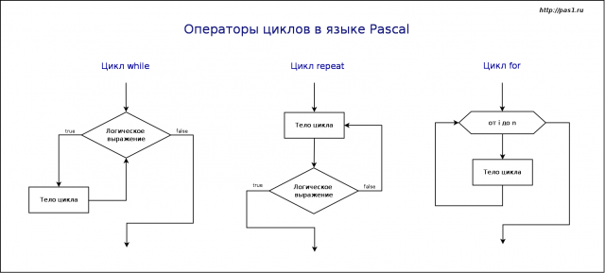

Лиетратура

<https://www.cpp.com.ru/shildt_spr_po_c/03/0305.html>

<https://pas1.ru/cycles>